Ernährungstagebuch der VS7 Wels Puchberg

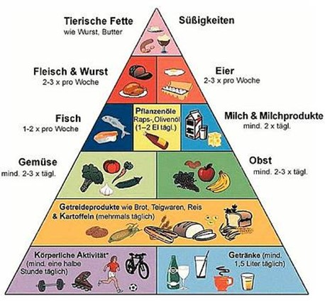

Unsere Schüler/innen der VS7 Puchberg dokumentierten eine Woche lang die Ernährungsgewohnheiten anhand eines Ernährungstagebuches.

Schriftlich festgelegt wurde:

- Frühstück
- Vormittagssnack
- Mittagessen
- Nachmittagssnack
- Abendessen

Nun wurden anhand der Ernährungspyramide Auswertungskriterien festgelegt, die uns aufschlüsseln, wie oft:

- Kohlenhydrate/Getreide
- Gemüse
- Obst
- Milchprodukte
- Fisch
- Eier
- Fleisch & Wurst

gegessen wurde(n).

Jedes Kind wurde in ein Raster eingetragen. Für jedes vorgekommene Kriterium gab es einen Punkt.

Z.b.: Käsebrot wäre ein Punkt bei Kohlenhydrate/Getreide und Milchprodukte.

Hier nun die genaue Auflistung der Lebensmittel, die die Kinder der VS7 zu sich genommen haben; in die einzelnen Kriterienpunkte aufgelistet:

Zum Kriterienpunkt Kohlenhydrate/Getreide zählt:
Brot, Nudeln, Reis, Jausenkipferl, Kartoffeln, Müsli, Gerichte aus Weizenmehl, Toastbrot, Cornflakes, Spätzle, Risotto, Haferflocken, Semmel, Vollkornbrot, Gebäck, Quiche, Hirsebällchen, Dönerbrot, Semmelknödel, Nockerl, Couscous, Reiswaffeln, Quinoa, Grieß, Erdäpfelschmarrn, Lasagne, Zwieback,

Kriterienpunkt Gemüse zählt:
Kraut, Tomaten, Gurken, Paprika, Salat, Zucchini, Kresse, grüner Salat, Karotten, Rotkraut, TK-Gemüse, Gemüseauflauf, Zwiebel, Kürbis, Gemüselaibchen, Gemüsesuppe, Radieschen, Fenchel, Spinat, Brokkoli, Sauerkraut, Artischocken, Bohnen, Gurkensalat, Spinat, Melanzani, Kresse, Spargel, Zucchini, Sauerkraut,

Zum Kriterienpunkt Süßigkeiten/Fette zählt:
Nutella, Marmelade, Erdbeerknödel, Palatschinken, Keks, Kuchen, Chips, Milchbrot, Butter, Fruchtsaft, Haribo, Twix, Marillenknödel, Mohnnudeln, Schokolade, Honig, Actimel, Nussschnecken, Fruchtzwerge, Topfenstrudel, Topfennockerl, Germknödel, Zuckerl, Schlecker, Eis, Süßigkeiten (Mars, Giotto....), Schmalz, Pizza, Piccolinis, Erdbeerknödel, Pudding, Zwetschkenknödel, Krapfen, Biskotten, Milchschnitte, Vanillemilch, Eis, Donut,

Zum Kriterienpunkt Milch/Michprodukte zählt:
Milch, Käse, Mozarella, Joghurt, Aufstriche, Frischkäse, Reismilch, Kokosmilch,

Zum Kriterienpunkt Fleisch/Wurst zählt:
Schnitzel, Salami, Wurst allgemein, Hühnerfleisch, Faschiertes, Knabbernossi, Leberkäse, Bratwürstel, Chicken Nuggets, Schweinebraten, Ripperl, Salanetti, Fleischbällchen, Leberkäse, Extrawurst, Medaillions, Speck, Chicken-Wings, Hascheeknödel, Gulasch, Streichwurst, Schweinefleisch, Käsekrainer, Knacker, Fleischlaibchen, Streichwurst, Frankfurter, Leberkäse,

Zum Kriterienpunkt Obst zählt:
Apfel, Banane, Pflaume, Weintrauben, Apfelmus, Apfelchips (selbstgemacht), Kiwi, Obstriegel, Apfelmus, Apfelkompott, Mandarinen, Mango, Melone, frischgepresster Orangensaft, Smoothies, Orangen, Kirschen, Heidelbeeren, Erdbeeren, Mango, Pfirsich, Himbeeren, Ananas, Wassermelone, Brombeeren, Zitrone,

Zum Kriterienpunkt Fisch zählt:
Sardellen, Fischstäbchen, Fischnuggets, Fisch allgemein, Fischsuppe, Makrelen, Thunfisch, Lachs,

Zum Kriterienpunkt Eier zählt:
Rührei, Spiegelei, weiches Ei, Omelette, Eierspeise,

